Министерство образования Новосибирской области ГБПОУ НСО «Новосибирский авиационный технический колледж имени Б.С. Галущака»

**РАЗРАБОТКА мобильного приложения «Графический редактор»**

Пояснительная записка к курсовому проекту

ПМ.01Разработка модулей программного обеспечения для компьютерных систем

МДК 01.03 Разработка мобильных приложений

НАТКиГ.200000.010.000ПЗ

Выполнил: Шипелкин И.А.

2023

СОДЕРЖАНИЕ

ВВЕДЕНИЕ 4

1 Исследовательский раздел 5

1.1 Описание предметной области 5

1.2 Образ клиента 5

1.3 Сценарии 5

1.4 Сбор и анализ прототипов 5

2 Проектирование приложения 6

2.1 UI/UX дизайн проекта 6

2.2 Выбор технологии, языка и среды программирования 8

3 Разработка мобильного приложения 9

3.1 Разработка базы данных 9

3.2 Разработка мультимедийного контента 9

3.3 Описание используемых плагинов 9

3.4 Описание разработанных процедур и функций 9

4 Тестирование 10

4.1 Протокол тестирования дизайна приложения 10

4.2 Протокол тестирования функционала приложения 10

ЗАКЛЮЧЕНИЕ 11

СПИСОК ИСТОЧНИКОВ 12

Приложение А 14

**1 Исследовательский раздел**

## Описание предметной области

Создание графических редакторов открыло множество новых возможностей для творческих людей. Создавать рисунки и редактировать изображения стало просто, что позволило большему количеству людей присоединится к данной сфере. Но большинство графических редакторов создано для персональных компьютеров, что ограничивает возможность использования данных приложений к определённому месту.

Мобильный графический редактор позволит воспользоваться функционалом приложения с мобильных устройств в любой удобный момент. В его функционал входит редактирование фотографий или создание и редактирование новых изображений.

## Образ клиента

Приложение рассчитано на Пользователей склонных к изобразительному творчеству, а также тем, кому нужно просто и быстро отредактировать фотографии.

Ограничений по половому и возрастному признакам приложение не имеет.

## Сценарии

Главной целью приложения является простота и скорость использования. Например:

Некий человек сделал несколько фотографий со свадьбы, но в одном из снимков видно мусор на столе, что портит общий вид изображения. Вместо того чтобы обратиться за помощью к профессиональному фоторедактору, он может воспользоваться приложением с графическим редактором и с легкостью исправить фотографию, закрасив мусор кистью с цветом стола. Таким образом, этот человек может сэкономить и деньги и время необходимые для профессиональной услуги.

## Сбор и анализ прототипов

Конкурентов данному приложению существует большое множество. В основном это фоторедакторы, что не подходит под выбранную тему.

Рассмотрим несколько примеров.

## ibisPaint X – бесплатный графический редактор для мобильных устройств (с возможностью приобретения платной подписки для получения расширенных функций). Имеет относительно продвинутый функционал, что позволяет выполнять множество задач, но также это повышает порог вхождения и требует дополнительного времени для изучения функционала. Так как это приложение является самым популярным среди пользователей оно иеет большое количество обучающих роликов.

Ниже на рисунке (Рис. 1) изображено рабочее пространство редактора.

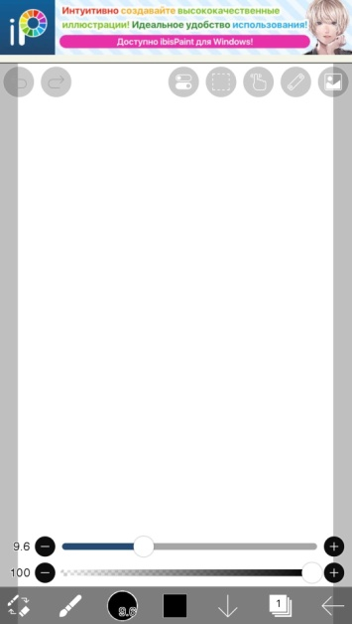

Рис. 1 – Главный экран приложения ibisPaint X

iArtbook – бесплатный графический редактор для мобильных устройств. Имеет минималистичный интерфейс. Боковые ползунки крайне удобны и поволяют ускорить процесс работы.

Ниже на рисунке (Рис. 2) изображено рабочее пространство редактора.

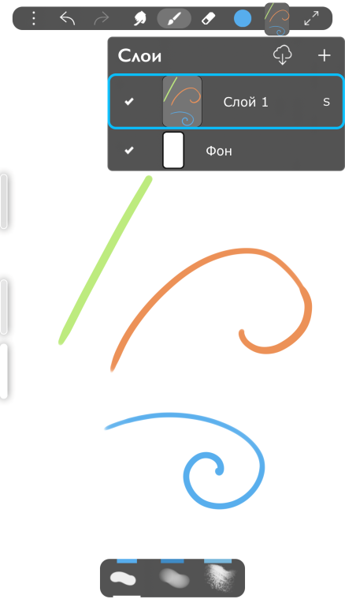

Рис. 2 – Главный экран приложения iArtbook

Sketchbook – бесплатный графический редактор для мобильных устройств. Имеет довольно ограниченый список доступных кистей и не имеет возможности добавить новые, что уменьшает возможные применения данного приложения.

Ниже на рисунке (Рис. 3) изображено рабочее пространство редактора.

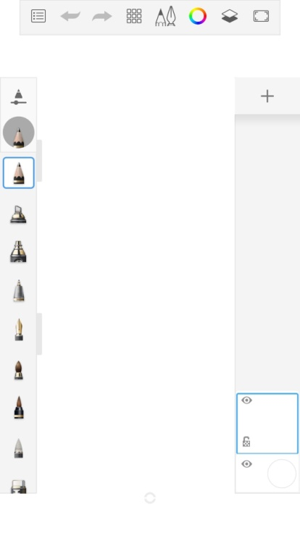

Рис. 3 – Главный экран приложения Sketchbook

Adobe Fresco – бесплатный графический редактор для мобильных устройств. Является продуктом компании Adobe и имеет возможность авторизаии в Creative Cloud для сохранения работ в облаке. Имеет интерактивный демонстрацию возможностей приложения. Позволяет добавлять пользовательские кисти.

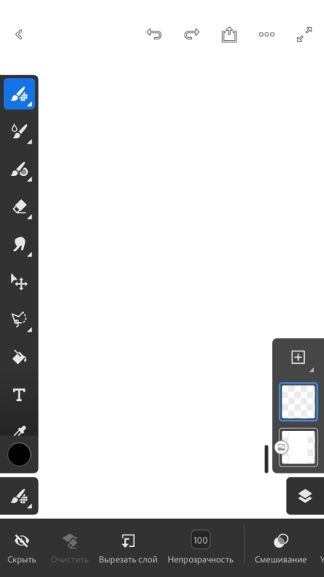

Рис. 4 – Главный экран приложения Adobe Fresco